校企互动，合作共赢
——我院师生赴长沙加强校企合作
文/尹洁霞 何佳敏 王静婧 图/李怡菲 江汝源
为增加学生就业，促进校企双方沟通，2021年3月18日上午，湖南科技大学商学院副院长张志彬、工商管理系主任陈应龙、就业辅导员李搏带领41名17、18级工商管理、市场营销、人力资源管理和经济学的学生前往长沙中联重科环境产业有限公司进行参观；下午，张志彬、陈应龙、李搏受邀参加长沙海信网络科技有限公司举办的关于湖南多个高校的座谈会，并对该公司进行了考察。3月20日9：00-15：00，各单位参与由湖南科技大学举办的春季招聘会。
3月18日上午10：00，湖南科技大学商学院师生抵达长沙中联重科环境产业有限公司，对公司园区和展厅进行了游览参观，并通过相关人员对公司概况及发展历程的解说，增进了对公司的了解。随后，在校企交流会中，装备事业部营销管理中心副总监刘洋介绍了公司文化、人才培养计划、实习生薪资待遇等，在场同学积极反响，对自身存疑作出提问。刘洋指出：“要做营销，就须具备三个特质：勤奋、自律、韧性；要做管理，就须具有管理的经验和能力，当然，自我管理和企业管理并不能画等号。”
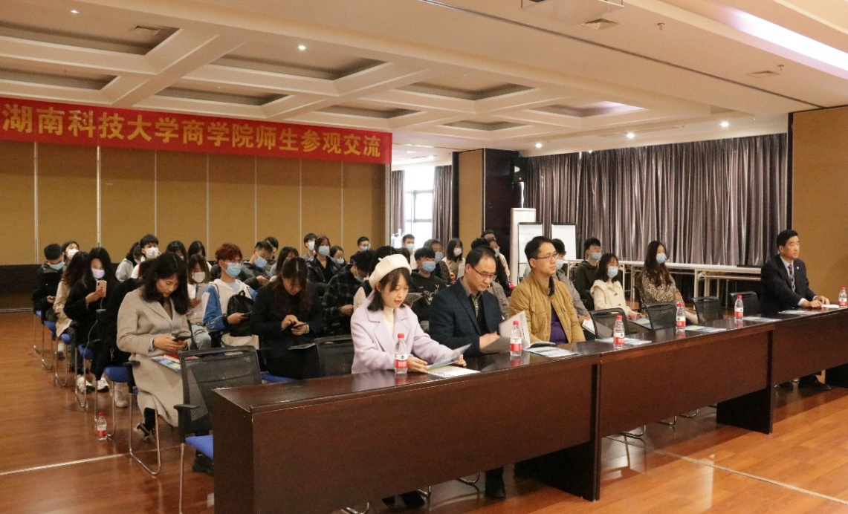

▲湖南科技大学商学院师生与盈峰环境公司高管进行校企合作交流
下午15：00，张志彬、陈应龙、李搏出席了海信举办的座谈会。本次会议由海信中国区营销总部长沙营销中心人资行政部部长尹艳丽主持。部分参会人员根据PPT展示内容进行了探讨并给出相关建议。其中，张志彬表示：“通过网络体验产品和亲临现场体验产品的效果截然不同，若海信能增强与高校的合作，派讲师宣讲，给学生提供实际感受产品变化的机会，我相信对校企双方都大有裨益。”
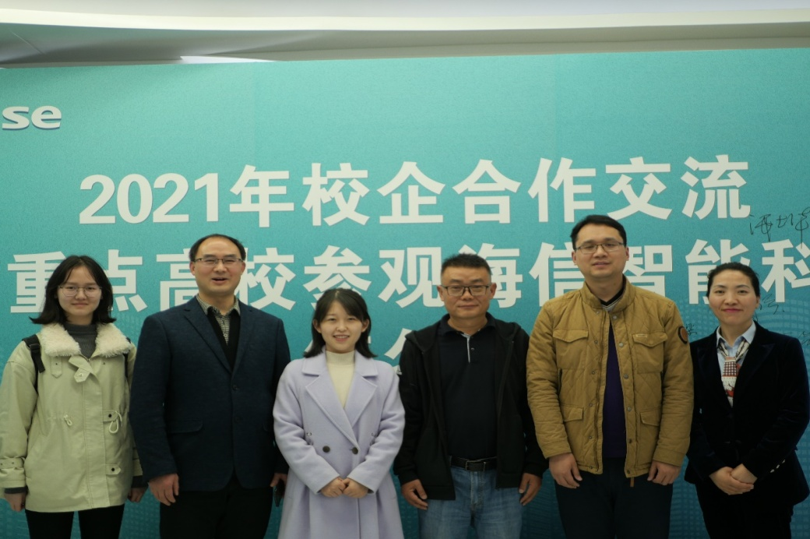

▲湖南科技大学商学院师生与海信领导合影留念
3月20日9：00-15：00，湖南科技大学于月湖广场举办新学期的第一场综合双选会。此次招聘见面会上，共有471家单位参加。招聘会现场人潮涌动，气氛热烈。各个单位通过海报的展示、传单的发放等途径向应聘者们介绍公司所需的岗位要求以及薪资待遇。在招聘会现场，众多湖南科技大学2021届毕业生手持简历，驻足观看各个单位的宣传海报以加强对相关单位的了解。与此同时，用人单位会查看应聘者的简历，并与其进行沟通交流，以了解其工作意向和基本信息。湖南科技大学2017级商学院会计一班陈嫣参与了多家公司的面试，她表示，自己扎实的专业知识和丰富的实习经验让她在面试中取得了很好的成绩。此外，内蒙古伊利实业集团股份有限公司长沙分公司招聘负责人指出，英语能力、沟通能力、展现力是较为重要的。

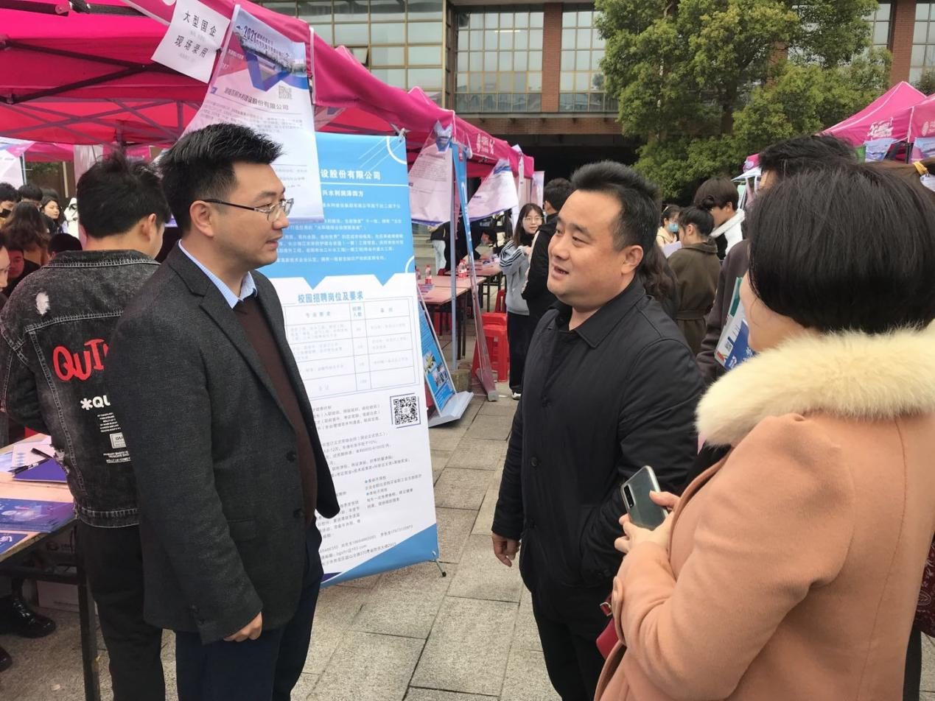

▲湖南科技大学商学院院长潘爱民亲临现场，了解毕业生应聘情况
招聘会当天，湖南科技大学商学院院长潘爱民、党委副书记傅早霞、学工办主任陈攀、就业辅导员李搏、毕业生辅导员蔡美玲、组织员李玲亲临现场，了解招聘情况。招聘会结束后，张志彬、陈应龙、李搏与中联环境、海信等公司就实习合作再次进行商谈，院企双方提出解决就业难、招聘难的几点建议。

此次的公司参观和校园招聘会给予了企业和学校一个沟通交流的平台。此平台不仅有利于企业增强知名度，还有利于企业了解如今的毕业生情况，以便招募到合适的人选。而对于学校而言，这种形式的交流与合作，增强了学校对企业的认知和了解，有利于学校和企业间日后更深层次的沟通和合作。学校和企业的合作，可谓是互利共赢。

